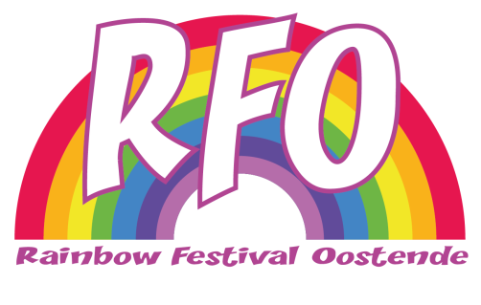 | Vzw Rainbow Festival Organisation  Steensedijk 229  8400 Oostende  0489-78.19.15  info@rainbowfestivaloostende.be  www.rainbowfestivaloostende.be

Uitnodiging Persconferentie

De vzw Regenboog Festival Oostende organiseert op 10-11 & 12 mei 2024 de 3de editie van het Rainbow Festival Oostende op het groentemarkt te Oostende.

Een gratis festival met als doel aandacht vragen voor de LGBTQIA+ gemeenschap. Werken aan een verdraagzame maatschappij zonder Homofobie, Lesbofobie, Transfobie, ... kortom een maatschappij zonder LGBTQIA+ geweld of eender welke vorm van geweld.

Om deze reden nodigen wij u uit op de persconferentie dat plaatsvindt met een hapje en drankje op
30 april 2024 om 18.00u
Café De Pelouse
Groentemarkt 5
8400 Oostende

We hopen u te mogen verwelkomen op dit persmoment. Dit in het bijzijn van enkele van onze sponsors.

Vriendelijke groet
Voorzitster
vzw Rainbow Festival Organisation
Steensedijk 229
8400 Oostende
0489-78.19.15
info@rainbowfestivaloostende.be
www.rainbowfestivaloostende.be
Ondernemingsnummer 0776.446.990
RPR afdeling Oostende
AXA : BE57 7512 1091 6335
Dekeyser Joyce

